Renault Alpine A110 Fasa
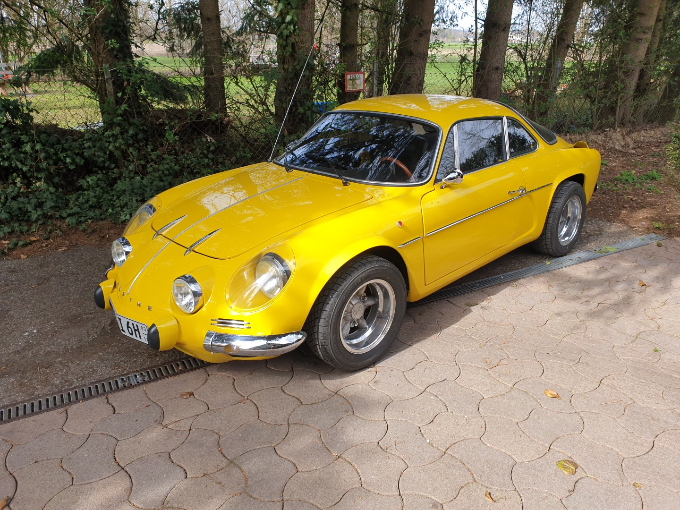
Motor: 4-Zylinder Reihenmotor
Hubraum: 1550ccm
Leistung: 120 PS
V-Max:
Baujahr: 1967
Farbe: gelb
Geschichte: Das Fahrzeug wurde im Dezember 2022 in Frankreich gekauft.
Es war ein Einzelteilen zerlegt und teilrestauriert. In 1 ¼ Jahren und mehr als 700 Arbeitsstunden wurde das Auto wieder zusammengebaut und restauriert. Der Motor stammt von der Renault 5 Alpine mit ursprünglich 1400ccm und 93 PS. Dieser wurde bei der Firma Schäfer in der Eifel aufwändig getuned. Zudem wurde mithilfe eines Bausatzes eine Frontkühlung nachgerüstet.

